Acceder al sistema Gemma con usuario y perfil activo para la funcionalidad modulo Inicio Por estado de Seguimiento Viendo otras Marcas con los valores Distribuidor, Vendedor, Sucursal, Estado Op, Tipo Vehículo, Marca, Modelo, los demás campo en blanco y selección Todos en los filtros, presionar Refrescar busqueda y luego presionar el botón Exportar archivo excel.

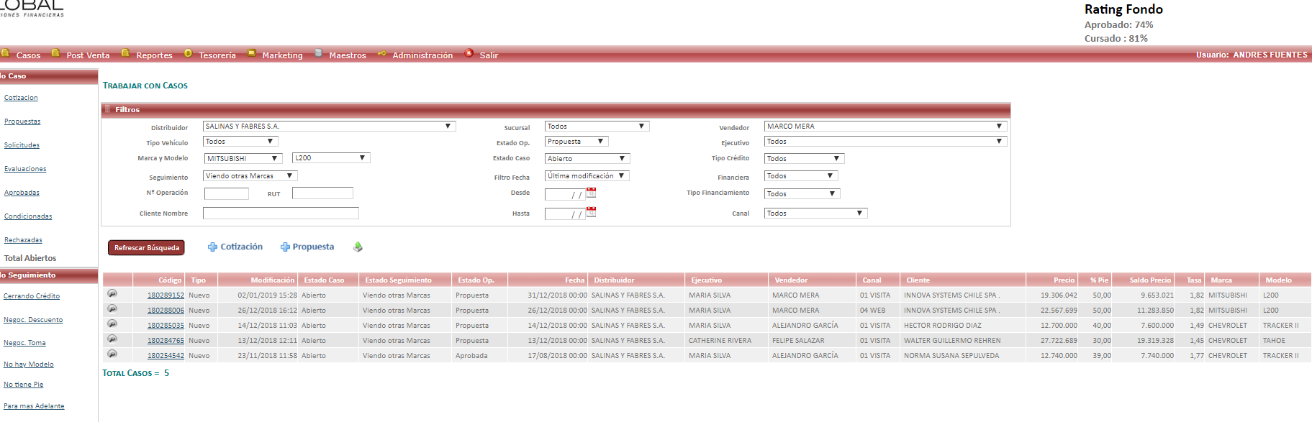

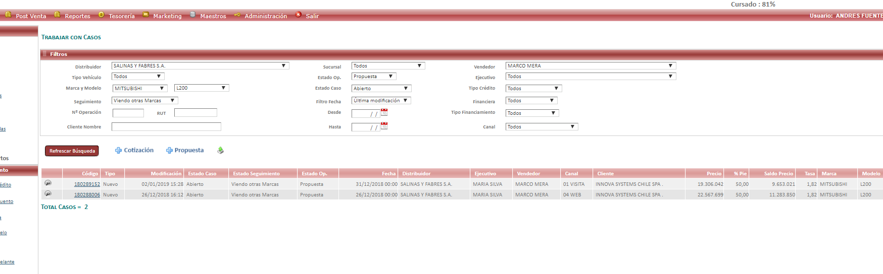

Resultado esperado

Generar una tabla de consulta con Seguimiento: Viendo Otras Marcas y datos indicados.

